1.Выведите имя, фамилию, патронуса всех персонажей, у которых есть patronus или он известен  
  
SELECT fname, lname, patronus   
FROM characters   
WHERE patronus IS NOT NULL ;

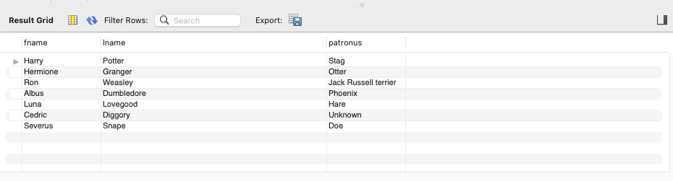

2.Выведите фамилию персонажей, у которых последняя буква в фамилии ‘e’  
  
SELECT lname   
FROM characters   
WHERE lname LIKE "%e";

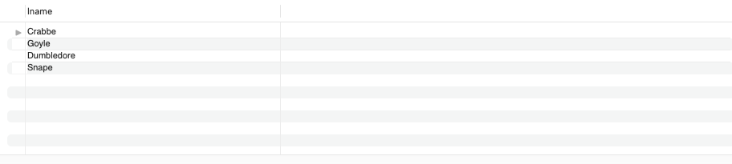

3.Посчитайте общий возраст всех персонажей и выведите это на экран  
  
SELECT SUM(age)   
FROM characters;

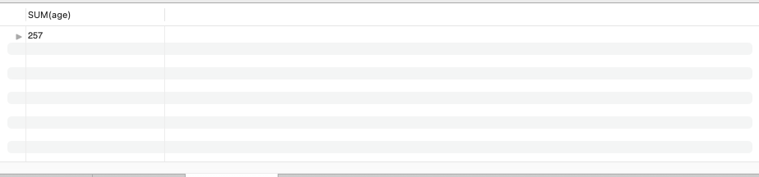

4. Выведите имя, фамилию и возраст персонажей по убыванию их возраста  
SELECT fname, lname, age   
FROM characters   
ORDER BY age DESC;

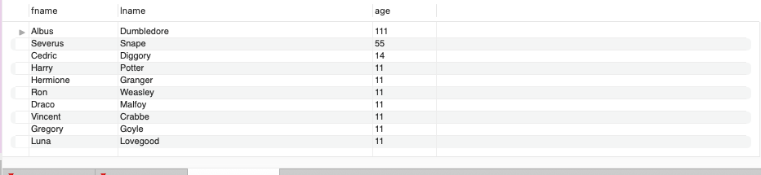

5. Выведите имя персонажа и возраст, у которых последний находится в диапазоне от 50 до 100 лет  
  
SELECT fname, age   
FROM characters   
WHERE age BETWEEN 50 AND 100;

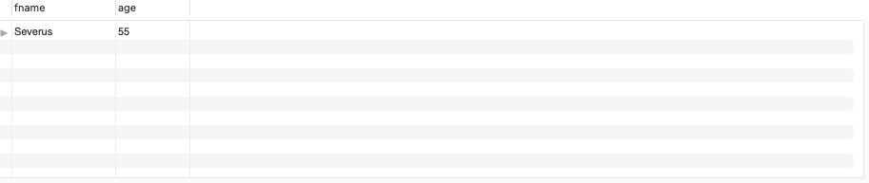

6.Выведите возраст всех персонажей так, чтобы среди них не было тех, у кого он одинаковый

SELECT DISTINCT age   
FROM characters;

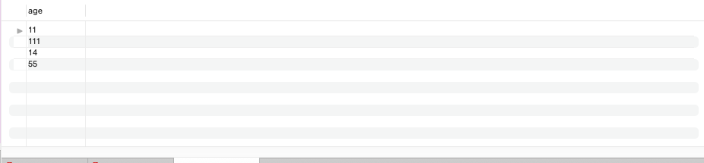

7.Выведите всю информацию о персонажах, у которых faculty = Gryffindor и чей возраст больше 30 лет

SELECT * FROM characters   
WHERE faculty = "Gryffindor" AND age >30;

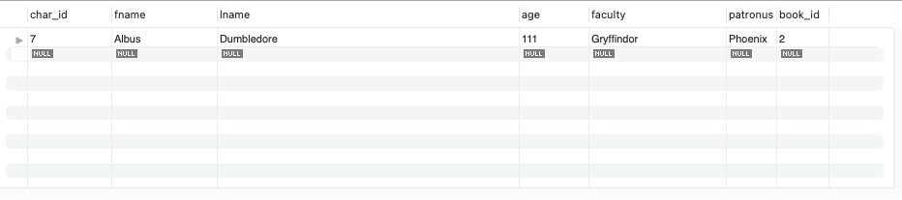

8.Выведите имена первых трех факультетов из таблицы, так чтобы факультеты не повторялись  
  
SELECT DISTINCT faculty   
FROM characters LIMIT 3;

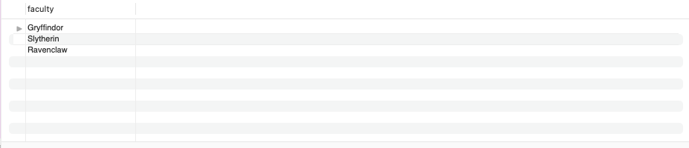

9.Выведите имена всех персонажей, у которых имя начинается с ‘H’ и состоит из 5 букв, или чье имя начинается с ‘L’  
  
SELECT fname FROM characters   
WHERE fname LIKE "H____" OR fname LIKE "L%";

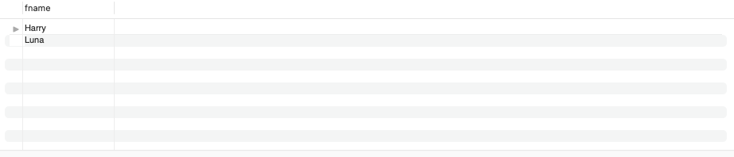

10.Посчитайте средний возраст всех персонажей  
  
SELECT AVG(age)   
FROM characters;

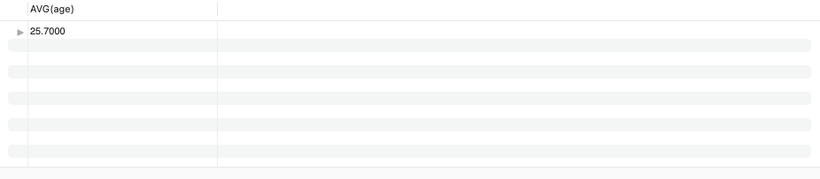

11.Удалите персонажа с ID = 11  
  
DELETE FROM characters   
WHERE char_id = 11;

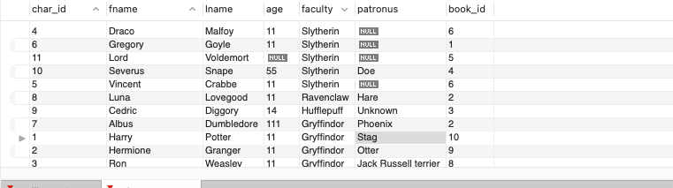

12.Выведите фамилию всех персонажей, которые содержат в ней букву ‘a’  
  
SELECT * FROM characters  
 WHERE lname LIKE "%a%";

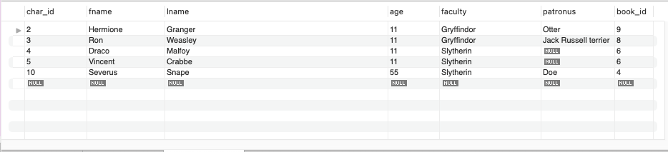

13.Используйте псевдоним для того, чтобы временно замените название столбца на Half-Blood Prince для реального принца-полукровки  
  
SELECT fname AS Half_Blood_Princ   
FROM characters;

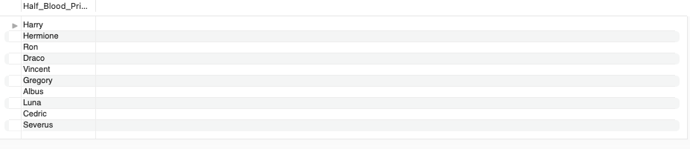  
14.Выведите id и имена всех патронусов в алфавитном порядки, при условии, что они есть или известны  
  
SELECT char_id, patronus  
 FROM characters   
WHERE patronus IS NOT NULL ORDER BY patronus   
ORDER BY patronus ASC;

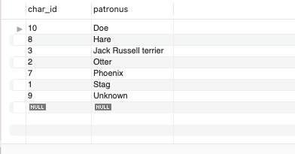

15.Используя оператор IN, выведите имя и фамилию тех персонажей, у которых фамилия Crabbe, Granger или Diggory

SELECT fname, lname   
FROM characters   
WHERE lname IN ('Crabbe','Granger','Diggory');

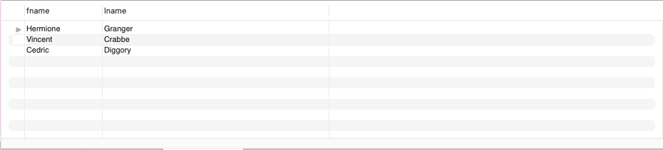

16.Выведите минимальный возраст персонажа

SELECT MIN(age)   
FROM characters;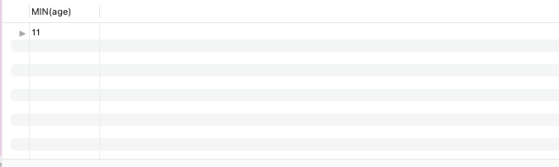

17.Используя оператор UNION выберите имена из таблицы characters и названия книг из таблицы library

SELECT fname   
FROM characters   
UNION SELECT book_name   
FROM Library;

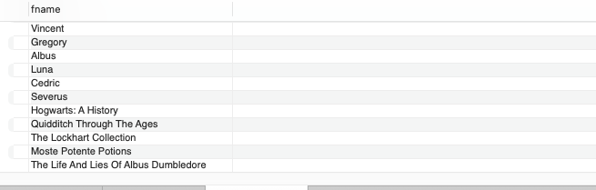

18.Используя оператор HAVING посчитайте количество персонажей на каждом факультете, оставив только те факультеты, где количество студентов больше 1  
SELECT faculty , COUNT(lname)   
FROM characters   
GROUP BY faculty

HAVING COUNT(lname) >1 ;

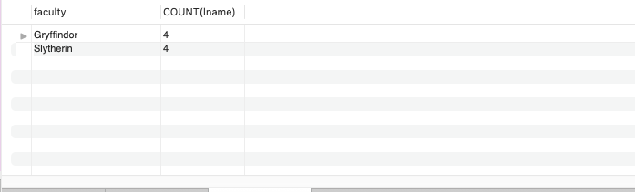

19.Используя оператор CASE опишите следующую логику:

Выведите имя и фамилию персонажа, а также следующий текстовое сообщение:  
SELECT fname,lname,faculty,

CASE

WHEN faculty = 'Gryffindor' THEN 'Godric'

WHEN faculty = 'Slytherin' THEN 'Salazar'

WHEN faculty = 'Ravenclaw' THEN 'Rowena'

WHEN faculty = 'Hufflepuff' THEN 'Helga'

ELSE 'Muggle'

END Founders

FROM characters;

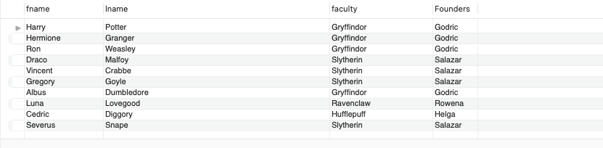

20.Используя регулярные выражения найдите фамилии персонажей, которые не начинаются с букв H, L или S и выведите их  
SELECT lname   
FROM characters   
WHERE lname NOT REGEXP '^(H|L|S)';

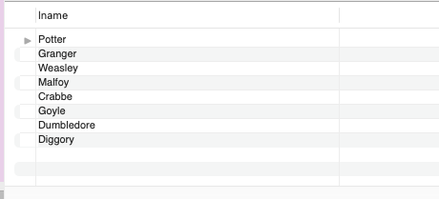

21.Выведите имя, фамилию персонажей и название книги, которая на них числится  
SELECT fname,lname,book_name

FROM characters

JOIN library

ON characters.char_id=library.char_id;

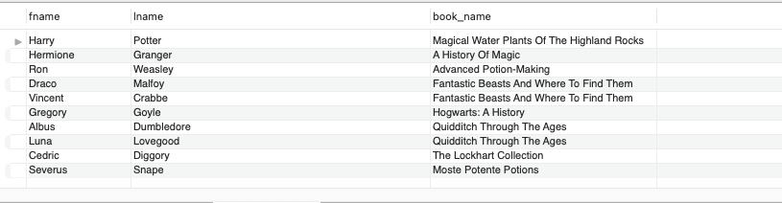

22.Выведите имя, фамилию персонажей и название книги, вне зависимости от того, есть ли у них книги или нет  
SELECT characters.fname,characters.lname,library.book_name

FROM characters

LEFT JOIN library

ON library.char_id=characters.char_id;

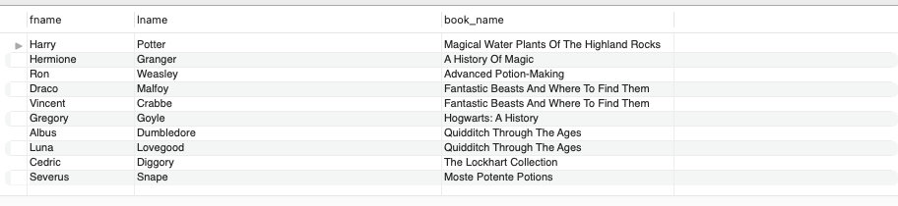

23.Выведите название книги и имя патронуса, вне зависимости от того, есть ли информация о держателе книги в таблице или нет  
  
SELECT library.book_name,characters.patronus

FROM characters

LEFT JOIN library

ON library.char_id=characters.char_id;

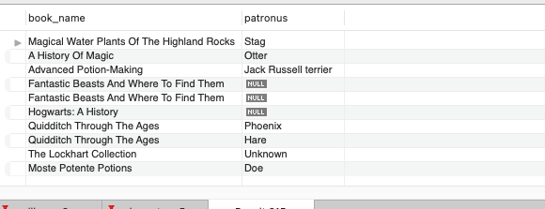

24.Выведите имя, фамилию, возраст персонажей и название книги, которая на них числится, при условии, что все владельцы книг должны быть старше 15 лет  
  
SELECT characters.fname,characters.lname,characters.age, library.book_name

FROM characters

JOIN library

ON library.char_id=characters.char_id

WHERE age >15;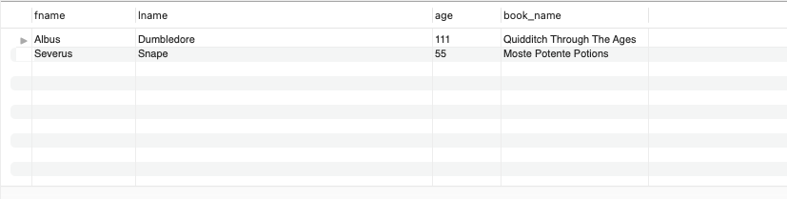

25.Выведите имя персонажа, название книги, дату выдачи и дату завершения, при условии, что он младше 15 лет и его патронус неизвестен

SELECT characters.fname,library.book_name,library.start_date,library.end_date

FROM library

JOIN characters

ON library.char_id=characters.char_id

WHERE age <15 AND patronus IS NULL;

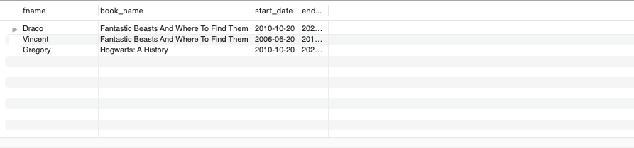

26.Используя вложенный запрос количество книг, у которых end_date больше, чем end_date у Hermione  
  
select count(book_name) from library

where end_date > (select end_date from characters

inner join library

on characters.char_id = library.char_id where fname = 'Hermione')

